市民活動交流会2027募集要項

(1) 開催目的
「市民活動展示会・交流会」は、ふじみ野市内で市民活動を行っている団体等を広く紹介するとともに、交流の機会を設けるために行います。また、市民が企画段階から積極的に参加し、市民活動団体の輪の広がり、協働によるまちづくりの実現を目的とします。

(2) 開催日時・会場
開催月日：令和9年2月14日(日）
開催時間：午前10時～午後3時
会場：市民交流プラザ(フクトピア内)ふじみ野市福岡1-2-5

(3) 主催・企画運営
主催：ふじみ野市
企画運営：市民活動交流会企画市民会議

(4) 参加資格
市民活動支援センターに登録している団体とします。また、交流会の開催目的に賛同し、ふじみ野市で活動している団体等は登録して参加することができます。
(5) 募集内容
次の部門のいずれかに所属し、準備から片付けに関わる活動に協力して実施できる団体を募集します。
【展示部門】パネル使用による団体紹介（20団体程度）
【発表部門】ステージ発表による団体紹介（10～15団体程度／一団体15～20分ほど）
【ワークショップ･体験部門】ワークショップ･体験
【食品販売部門】食品販売
【運営・協力部門】受付、設営、広報、救護、景品準備・交換など

(6) 参加費及び参加謝礼
交流会の参加費は無料です。参加謝礼はありません。

(7) 全体説明会・部門別会議
11月16日（月）に、参加団体に向けて全体説明会を行います。また、部門会議(2回程度)を予定しております。展示、発表並びに運営の詳細を全体説明会にて決定しますので、各団体1名以上の御出席をお願いします。

(8) 交流会前日準備・司会者との打ち合わせ・リハーサル(希望者のみ)等
参加が決定した団体には、別途準備や司会者との打ち合わせ・リハーサル(希望者のみ)等の時間をご案内します。会場設営・片付けは参加団体で協力して行います。

(9) 写真撮影と写真利用許可
事務局が交流会での記録と広報に使用するための写真を撮影しますのでご了承ください。

(10) その他
この募集要項に記載のない事項については、企画市民会議にて検討し決定します。企画市民会議に参加ご希望の方は、市民活動支援センターまでご連絡ください。
なお、申込み状況によっては開催時間が前後する場合がありますので、ご了承ください。
申し込み
本募集要項の内容を承諾の上、申込書に必要事項を記入して、ふじみ野市立市民活動支援センター窓口に持参、郵送、ファクス又は電子メールのいずれかの方法で提出してください。
提出期限：令和8年9月30日(水) 午後5時まで（郵送の場合は必着）
窓口：ふじみ野市立市民活動支援センター（祝日を除く 午前9時～午後5時）
郵送：〒356-0006 ふじみ野市霞ケ丘1-2-7
電話／ファクス：049-261-0681 電子メール：shiminkatudou@etude.ocn.ne.jp
※恐れ入りますが、郵送、ファクス又は電子メールの場合は、到着確認の電話連絡をお願いします。（祝日を除く）

交流会会場図

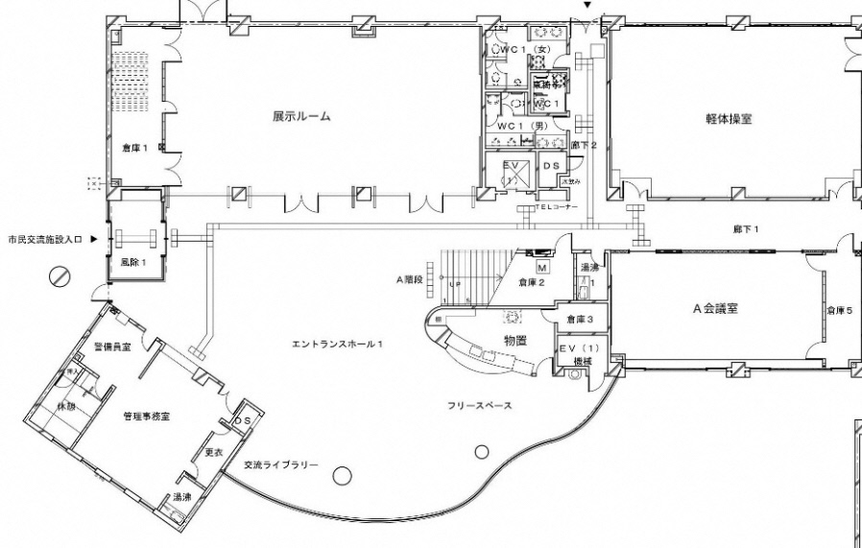
1F
1
2

3

4

5

【１階フロア】
① 正面ホール
② 展示ルーム
③ 軽体操室
④ A会議室
⑤ 1F通路壁面

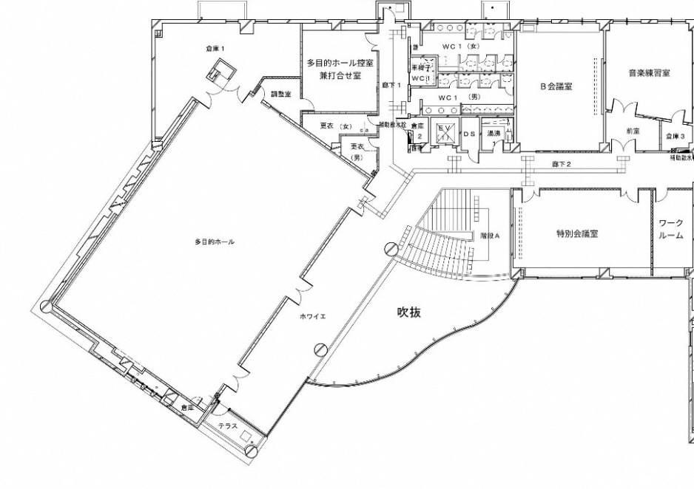
ふじみ野市長 宛て
【２階フロア】
⑥ 2F通路壁面
⑦ 多目的ホール
⑧ ホワイエ
⑨ B会議室
⑩ 音楽練習室
⑪ 特別会議室
⑫ 階段踊り場

2F
6

7

8

9

10

11

12

提出日 令和８年 月 日

市民活動交流会2027 参加申込書

「市民活動交流会2027 募集要項」を承諾したので、下記の会場・内容で「市民活動交流会2027」に参加を希望します。（太枠内をご記入ください。）

フリガナ |  |  |  |  |  | 登録番号
団体名
代表者 |  | 氏名 |  |  | 住所
 |  | 電話番号 |  |  | E-mail
交流会担当者  ( 部門 ) |  | 氏名 |  |  | 住所
 |  | 電話番号 |  |  | E-mail
交流会担当者  ( 部門 ) |  | 氏名 |  |  | 住所
 |  | 電話番号 |  |  | E-mail
・希望する部門の□に✔をつけて、必要に応じて（ ）内に記入してください。
・交流会で複数の部門に参加する場合は、部門の担当者を決めてください。
・会場配置や発表順等は市民活動交流会企画市民会議において決定します。
□ | 展示部門 |  | 内容 | 展示内容（ ）
□ | 発表部門 |  | 内容 | 発表内容（ ）
□ | ワークショップ･  体験部門 |  | 内容 | 体験内容（ ）
□ | 食品販売部門 |  | 内容 | 販売内容（ ）
□ | 運営・協力部門 |  | 内容 | 受付、会場設営、救護、景品準備･交換
※提出期限 令和8年9月30日(水)午後5時までに、市民活動支援センターに提出してください。

